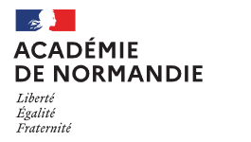 | Délégation académique à l’action culturelle Tél. : 02 32 08 91 00  Tél. : 02 31 30 08 95  Courriel : daac@ac-normandie.fr  Manon Quenehen, conseillère du domaine lecture écriture  manon.burel-andre@ac-normandie.fr  Mme Sylvie Cao Van, conseillère du domaine arts visuels  sylvie-thu.cao-van@ac-normandie.fr

Atelier académique Arts croisés Lettres Arts Plastiques
Le jeudi 16 mars de 9h30 à 16h30 et vendredi 24 mars après-midi, de 14h à 17h

BULLETIN DE CANDIDATURE
(à retourner à Mme Manon Quenehen manon.burel-andre@ac-normandie.fr et, Mme Sylvie Cao Van, conseillère du domaine arts visuels sylvie-thu.cao-van@ac-normandie.fr

A renvoyer avant le 1 février 2023

RENSEIGNEMENTS ÉTABLISSEMENT
Nom de l'établissement
Adresse complète
Téléphone
UAI

RENSEIGNEMENTS ENSEIGNANT CONCERNÉ
Nom et prénom
Discipline
Téléphone personnel
Courriel académique | @ac-normandie.fr

Prénom et nom du chef d'établissement
Avis du chef d'établissement
Date et signature

